Maximum Bipartite/General Matching(MBM/MGM) and several algorithms to solve it.
- Maximum Bipartite Matching: https://cses.fi/problemset/task/1696
Maksimum ikili uyğunlaşma verilmiş iki parçalı(bipartite) qrafın müxtəlif tərəflərini birləşdirmək üçün seçilə bilən maksimum qövslərin sayıdır. Burada hər hansısa iki qövsün ortaq təpəsi olmamalıdır. Məsələn burada yaşıllar seçilmiş qövslərdir və 5 qövs seçilib, deməli cavab 5 dir(yəni 6 və daha çox qövs seçilə bilməz):
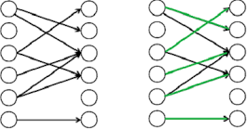
Bu məsələni həll etmək üçü müxtəlif üsullar var.
Üsul 1: Maximum-flow.
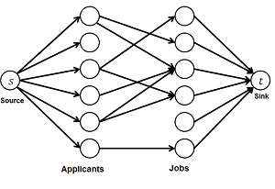
S burada bizim məmbəmiz və T isə mənsəbimizdir. Biz hər bir qövsün capacity-sini 1 götürək. S-dən T-yə olan maksimum mümkün axın bizim cavabımızdır və bu sırada axının keçdiyi qövslərdə bizim seçməli olduğumuz qövslərdir:
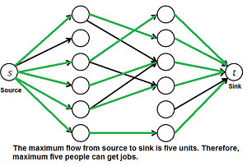
Bu axının hesablanması üçün çoxlu alqoritm var. Ancaq indi max-flowsuz üsullara baxaq.
Üsul 2: O(VE) Kuhn’s algorithm.
Kuhn algorithm ən çox istifadə edilən üsullardan biridir. Əvvəlcə bunun üçün birinci Berge lemmasına baxaq:

Əgər bir matching maksimumdursa deməli artıq augmenting path yoxdur, əks halda həmişə var.

Biz həmişə sırayla bütün təpələrdən(ancaq bir tərəfin) dfs-lə augmenting path axtarırıq, tapanda seçilməmiş yolları seçilmiş kimi, seçilmiş yollarıda seçilməmiş kimi işarəliyik. Bütün təpələr qurtaranda əlimizdə olan nəticə MBM-dir.
Kod:
#include<bits/stdc++.h>
using namespace std;
vector<int>g[501];
int ans=0,match[501],n,m,k;
vector<bool>used(1000);
bool dfs(int node)
{
if(used[node])
return 0;
used[node]=1;
for(int go:g[node])
if(match[go]==0 || dfs(match[go])){
match[go]=node;
return 1;
}
return 0;
}
int main()
{
cin>>n>>m>>k;
for(int i=0;i<k;i++)
{
int a,b;
cin>>a>>b;
g[a].push_back(b);
}
for(int i=1;i<=n;i++)
{
used.assign(n,0);
ans+=dfs(i);
}
cout<<ans<<endl;
for(int i=1;i<=m;i++)
if(match[i])
cout<<match[i]<<" "<<i<<endl;
return 0;
}

